关于杭州市临平区临平第一小学2025年秋一年级学生校服采购的

中标结果公示公告
- 采购人名称：杭州市临平区临平第一小学
- 采购项目名称：杭州市临平区临平第一小学2025年秋一年级学生校服采购
- 项目编号：YHNBCG2025-077
- 采购方式：公开招标（非政府采购招标）
- 采购公告发布时间:2025年05月29日
- 开标时间：2025年06月20日
- 拟中标结果公示：
1）中标供应商：杭州实兴服饰有限公司
2）中标总价：1171575元
3）中标款式及中标单价：
序号 | 品名 | 面料成分及生产要求 | 款式图 | 单价报价  （元/套）
1 | 夏装 | 上衣：面料珠地网眼，成分65%棉、35%聚酯纤维，克重≥210g/㎡  短裤、短裙：面料全棉双纱汗布，成分100%棉，克重≥200g/㎡  短裙内衬：全棉汗布，成分100%棉，克重≥180g/㎡ | 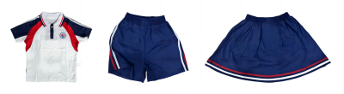 | 85元/套
 | 夏装（新竹校区校区） | 上衣：面料全棉双纱汗布，成分100%棉，克重≥210g/㎡  短裤、短裙：面料弹力细纹纱卡，成分98%棉、2%氨纶，克重≥180g/㎡  短裙内衬：全棉汗布，成分100%棉，克重≥180g/㎡ | 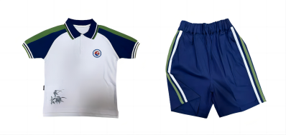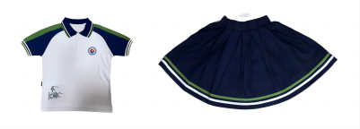 | 85元/套
2 | 春秋装 | 上衣、裤子：面料罗马布，成分68.5%粘纤、27.6%锦纶、3.9%氨纶，克重≥380g/㎡ | 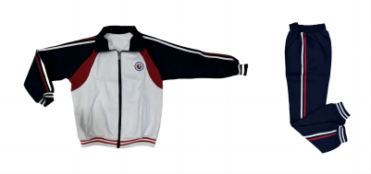 | 140元/套
 | 春秋装（新竹校区校区） | 上衣、裤子：面料健康布，成分80%棉、20%聚酯纤维，克重≥300g/㎡ | 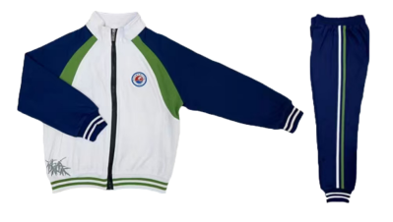 | 130元/套
3 | 冬装 | 上衣：面料米通格，成分100%锦纶，克重≥160g/㎡；里料涤丝纺100%聚酯纤维、网眼里布100%聚酯纤维，内胆摇粒绒，成分100%聚酯纤维，克重≥300g/㎡  裤子：面料复合米通格，成分100%聚酯纤维，克重≥160g/㎡，里料摇粒绒成分100%聚酯纤维，克重≥200g/㎡ | 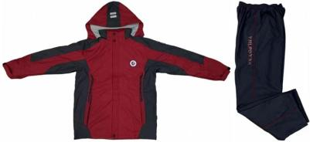 | 205元/套
 | 冬装（新竹校区校区） | 上衣：面料米通格，成分100%锦纶，克重≥160g/㎡；里料涤丝纺100%聚酯纤维，内胆摇粒绒，成分100%聚酯纤维，克重≥300g/㎡  裤子：面料复合米通格，成分100%聚酯纤维，克重≥160g/㎡，里料摇粒绒成分100%聚酯纤维，克重≥200g/㎡ | 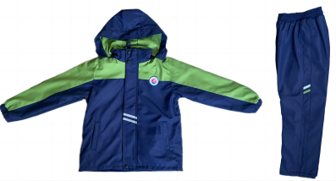 | 205元/套
4 | 正装 | 衬衫：面料80支双股弹力府绸，成分97.3%棉、2.7%氨纶  正装裤子：CVC细纹纱卡，成分60%棉、40%聚酯纤维，克重≥220g/㎡  正装裙子：CVC格子布，成分60%棉、40%聚酯纤维，克重≥160g/㎡  毛衣背心：100%棉 | 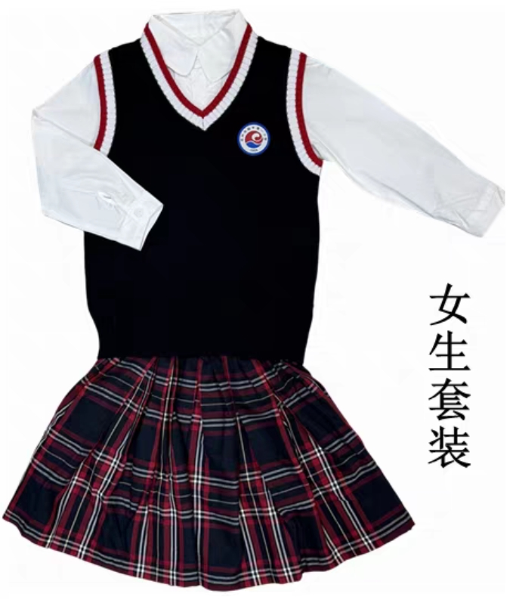  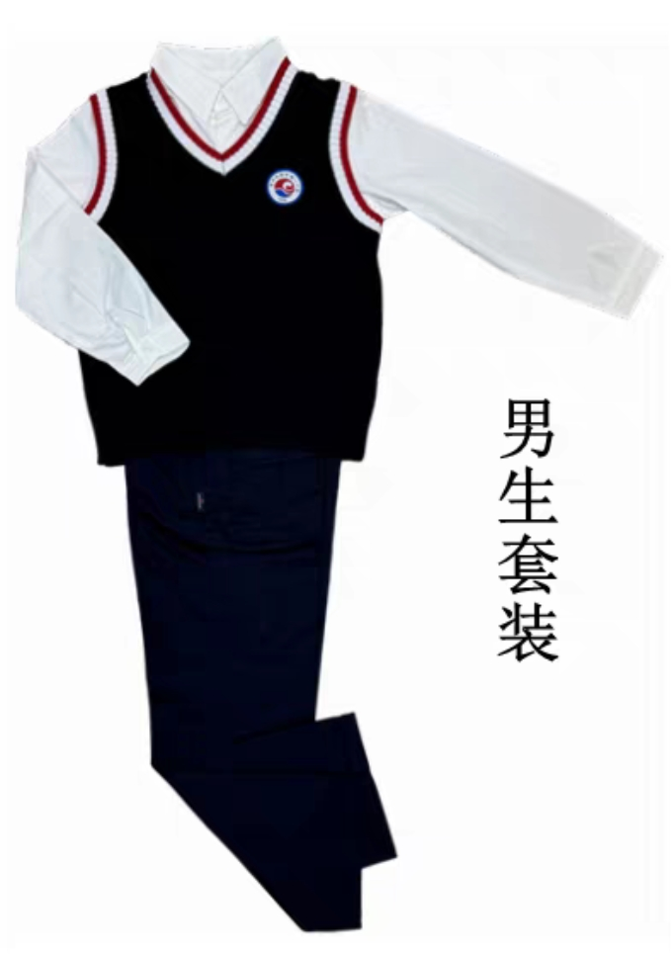 | 190元/套
 | 正装（新竹校区校区） | 衬衫：面料80支双股弹力府绸，成分97.3%棉、2.7%氨纶  正装裤子：CVC细纹纱卡，成分60%棉、40%聚酯纤维，克重≥220g/㎡  正装裙子：CVC格子布，成分60%棉、40%聚酯纤维，克重≥160g/㎡  毛衣背心：100%棉 |  | 190元/套
- 质量要求：
- 校服安全与质量应当符合《中小学生校服》（GB/T31888-2015）《国家纺织产品基本安全技术规范》（GB18401-2010）《婴幼儿及儿童纺织产品安全技术规范》（GB31701-2015）《消费品使用说明 第 4 部分：纺织品和服装》（GB/T5296.4-2012）等国家标准，其中羽绒类服装按《羽绒服装》（GB/T14272-2021）标准执行。
- 供方所供的货物必须为全新的，符合国家标准的合格产品。
- 服装整体无色差、残疵、污渍等不良现象，前后片长短准确、丝缕顺直，衣片左右对称一致、形状正确，二只袖子无长短，裤子两只裤腿长短一致。
- 供货年限：在2025年08月20日前完成供货工作。经选用组织商定同意，可续签一年。
- 售后服务要求
1.质保期：质保期为3年，在3年质保期内，提供免费维修服务。
2.在成批生产前应向学校提供样衣和所供学生服面料的质检报告（该质检报告由质监部门认可的检测机构出具）。
3.根据学校学生的身高体型与学校一起确定服装的各种尺码数量，交货十五天之内，如学校提出尺码不符的，及时给予调换。
4.中标单位一年内负责对所供学生服进行无偿售后维修(如脱线等)。
5.其他优惠以投标承诺及招标要求为准。
- 其他说明：
投标人如认为中标结果公示使自身的合法权益受到损害的，应自中标结果公示发布之日起5个工作日的公示期内，以书面形式向采购人或采购代理机构提出质疑，逾期不予受理。其他事项以招标文件内容为准。
- 联系方式：
1、采购人：杭州市临平区临平第一小学
项目联系人：封文荣 联系电话：0571-89187510
地址：杭州市临平区南苑街道世纪大道西160号。

2、委托代理：耀华建设管理有限公司
项目联系人：李一帆、单成燕 联系电话：0571-86320706/18072887619
地址：杭州市临平区南苑街道华元欢乐城-华元大厦20层（整层）。

